SECCIÓN INSTITUCIÓN DE REALIZACIÓN DEL PROYECTO
Identifique las características funcionales de la institución beneficiaria, así como la del centro de realización.
Por ejemplo: indique si el centro beneficiario es o no, un Instituto de Investigación Sanitaria acreditado (IIS) y si el centro de realización tiene o no, actividad clínico asistencial.
Centro beneficiario y de realización (si es el IIS La Fe):
El centro solicitante del Proyecto de Investigación PI24/0… es la Fundación para la Investigacion del Hospital La Fe, en la que se integra y gestiona el centro de realización Instituto de Investigación Sanitaria La Fe (IIS La Fe), acreditado por el ISCIII en 2009 y reacreditado en 2014, 2019 y actualmente en un nuevo proceso de reacreditación.
El IIS La Fe, tiene como misión ser un equipo multidisciplinar con vocación de excelencia para generar conocimiento biomédico, clínico y sanitario y promover su traslación a la sociedad y la empresa y, en definitiva, mejorar la supervivencia y calidad de vida del paciente. En relación con esta misión, su visión es la de mejorar la vida y la salud de la sociedad, liderando una investigación biomédica de vanguardia, comprometidos con la cooperación, el talento, la internacionalización y la innovación.
Para alcanzar los fines de la misión y visión, el IIS La Fe, define una serie de valores con los que buscan ser: tractor de talento y del desarrollo personal y profesional; excelente; integrador; ético y transparente; sostenible; con espíritu de mejora; innovador y creativo; abierto al mundo; orientado al resultado y a la aplicabilidad; responsable, con y para la sociedad y, dirigido por el paciente. Por todo ello, con el objetivo de lograr estos fines, el IIS La Fe ha formulado 9 objetivos estratégicos que abordarán los retos futuros y sobre los cuales se han definido cuatro ejes estratégicos sobre los que se fundamenta su Plan Estratégico 2024-2028. Dichos ejes y sus objetivos estratégicos (OE) son:
EJE 1. Excelencia investigadora y desarrollo científico.
OE1. Perseguir la excelencia científica, mejorando la productividad y calidad de la investigación desarrollada e impulsando el posicionamiento del IIS La Fe como centro de referencia a nivel nacional e internacional.
OE2. Afianzar las áreas transversales como catalizadoras de una actividad científica de vanguardia, favoreciendo la investigación interdisciplinar y colaborativa entre los grupos del instituto.
OE3. Consolidar el crecimiento de la investigación clínica y de la investigación en enfermería e impulsar la investigación en atención primaria y de grupos emergentes.
EJE 2. Gestión del talento y proyección profesional.
OE4. Posicionar al IIS La Fe como centro referente para la atracción y desarrollo del talento, potenciando las capacidades y habilidades de las personas que forman parte y favoreciendo su desarrollo profesional.
EJE 3. Gestión, recursos e infraestructuras.
OE5. Consolidar los procesos de gestión e impulsar los servicios de apoyo como herramientas clave para impulsar y dinamizar la actividad del Instituto.
OE6. Consolidar e impulsar la captación de fondos, manteniendo la diversificación de las fuentes de financiación, optimizando la gestión de los recursos e infraestructuras para garantizar un respaldo eficaz a las actividades de investigación.
EJE 4. Innovación, sociedad, impacto y alianzas.
OE7. Mantener y promover una cultura de la innovación para contribuir al progreso de la sociedad, abordando desafíos globales mediante la transferencia de tecnología y la aplicación práctica de los resultados de la investigación a la sociedad y empresa.
OE8. Mantener y fomentar las colaboraciones y alianzas con múltiples entidades para enriquecer el ecosistema investigador, apostando especialmente por la internacionalización.
OE9. Impulsar la difusión del conocimiento científico, fomentando la participación de la sociedad y la igualdad en el impulso y desarrollo de la actividad científica.
Estos cuatro ejes junto a las distintas líneas estratégicas o planes de actuación que derivan de ellos, deben ser los catalizadores que articulen e impregnen los citados objetivos estratégicos para su correcto cumplimiento.
Asimismo, indicar que el IIS La Fe fue galardonado en 2015 con el sello de calidad europea “Human Resources Excellence In Research” (HRS4R), siendo un centro pionero en España en aplicar y superar el proceso de evaluación y cuya renovación ha sido recientemente tramitada y aprobada el 16 de diciembre del 2022, convirtiéndose así en la primera organización de la Comunidad Valenciana en reacreditar el sello de excelencia de recursos humanos, una acreditación que otorga la Comisión Europea a las instituciones y centros de investigación europeos que buscan, de forma constante, mejorar el empleo y las condiciones de trabajo para el personal investigador europeo y atraer el talento, contribuyendo así a mejorar el atractivo de las carreras científicas.
Centro beneficiario y de realización (si es el hospital):
El centro beneficiario del Proyecto de Investigación (PI24/0…), sería la Fundación para la Investigacion del Hospital La Fe, siendo el centro de realización el Hospital La Fe.
Habrá que indicar que el centro de realización tiene actividad clínico asistencial, en cuanto a las características funcionales, se pueden sacar de la web del Hospital: http://www.hospital-lafe.com/ entrando en “Institucional” y en “Misión, Visión y Valores”. Indicando esos tres apartados valdría, pero también se puede explicar si se quiere las funciones del servicio en concreto al que se adscribe el/la IP.

IMPORTANTE:
El centro beneficiario/solicitante SIEMPRE tiene que ser la Fundación, mientras que el centro de realización depende. Cuando se hace la solicitud, en el apartado Centro de la pestaña datos generales, habría que rellenar los apartados así:
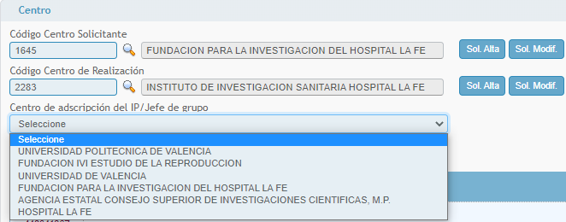
Se tendría que poner como centro de realización el IIS La Fe y en el centro de adscripción se pondría el centro por el que está contratado el/la IP.
¿Qué pasa si no se sabe si el/la IP forman parte del IIS La Fe? En el apartado “Datos de Candidato/Investigador”, una vez pongáis vuestro DNI, en la pestaña “Adscripción al IIS” debería apareceros si formáis parte del IIS o no:
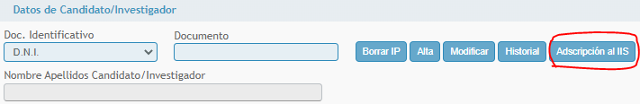
Aparecería así:
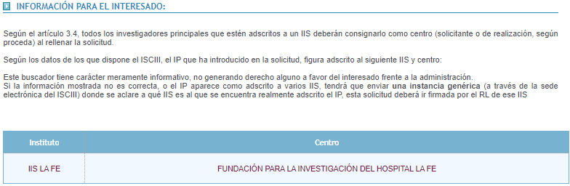
Si no os aparece que formáis parte del IIS y sois personal del hospital, entonces en centro de realización poned el Hospital La Fe (código 460018) y en la memoria rellenad el apartado descrito arriba como centro de realización el Hospital La Fe.
Para el resto, se debería rellenar como centro beneficiario y de realización como el IIS y, si el proyecto se va a desarrollar en el hospital, poned un párrafo indicando que el centro de realización tendrá actividad clínico asistencial.
Por otro lado, en la pestaña “historial”, se pueden ver los proyectos en los que se participa, para ver si se es compatible o incompatible en la solicitud.

